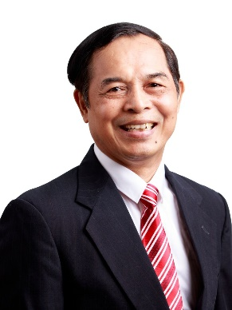 TRÍCH LỤC CV CÁ NHÂN
- Họ và tên: Hoàng Bá Thịnh
- Chức vụ chuyên môn (ghi cụ thể từ phụ trách bộ môn trở lên): Giảng viên thỉnh giảng Học viện Phụ nữ Việt Nam
- Học hàm, học vị (ghi rõ chuyên ngành kèm theo. Nếu chuyên ngành thạc sĩ và tiến sĩ không giống nhau thì ghi đầy đủ): Tiến sỹ
- Chức danh khoa học (tham gia HĐ trường/HĐKH&ĐT/HĐNCKH): Giáo sư
- Kinh nghiệm công tác
a. Giảng dạy: 35 năm; số bài báo khoa học: 146
b. Nghiên cứu khoa học: 25 năm; số chương trình/đề tài đã và đang thực hiện: 31, số thạc sỹ đã đào tạo: 45; số NCS đang hướng dẫn: 04; Giải thưởng về NCKH trong và ngoài nước: 3
- Khả năng ngoại ngữ: Tiếng Anh Mức độ sử dụng: Thành thạo.
- Một số công trình nghiên cứu khoa học, tài liệu, bài giảng tiêu biểu (ghi cụ thể)
- Đô thị hóa và quản lý quá trình đô thị hóa trong phát triển bền vững vùng Tây Nguyên; Đề tài Khoa học và Công nghệ cấp Nhà nước, Mã số TN3/X15 - Chủ nhiệm đề tài, 2013-2015
- Tác động của đô thị hoá đến sự phát triển vùng nông thôn giai đoạn 2011 -2020; Đề tài Khoa học và Công nghệ độc lập cấp Nhà nước; Mã số ĐTĐL.2010T/38 - Chủ nhiệm đề tài, 2010-2012
- Báo cáo thường niên xã hội: Sự hài lòng về cuộc sống; Đề án trọng điểm Đại học Quốc gia Hà Nội, Mã số QGĐA.11.04 - Chủ nhiệm đề tài, 2010-2012; Chủ nhiệm đề tài, 2011-2012
- Biến đổi cơ cấu, chất lượng dân số trong quá trình đô thị hoá Hà Nội: Thực trạng và giải pháp; Sở KH&CN Tp. Hà Nội, Mã số: 01X-10/06-2012-2; Chủ nhiệm đề tài, 2012-2013
- Thực trạng phụ nữ Việt Nam lấy chồng Hàn Quốc; Trung tâm Hỗ trợ NC châu Á và Quỹ giáo dục cao học Hàn Quốc; Chủ nhiệm đề tài, 2009-2010

